儿童本位的幼儿在园生活活动优化研究课题研究活动情况登记表

时间 | 2023.11.17 | 地点 | 二楼会议室 | 参加对象 | 阮云姣、倪芳、史银华、杨煜茹、陈璐、王宝秀、王文姣
主持人 | 阮云姣 | 内容  形式 | 自主性的策略研讨
研究的目的  （范围、  方法） | 生活领域五大块自主性策略研讨
主  要  内  容 | ★生活领域五大块自主性策略研讨（通用）  阮云姣：前段时间让大家找了一些生活领域盥洗、如厕、午睡、饮水、进餐等五大块内容的自主策略学术论文发在了群里，请各位老师，现在一起来看一下并思考相关策略。  阮云姣：我们看好后可以将好的策略点罗列一下。  - 用有趣的形式给幼儿新鲜感  阮云姣：形式方面有哪些？（有什么形式可以让他们自己去干）  史银华：比如说可以以奖励的形式，奖励小贴花来鼓舞让幼儿产生新鲜感。  杨煜茹：例如小班的娃娃家中，我们可以让孩子以游戏的形式来给娃娃涂香香等，让孩子自己动手操作、体验。  王宝秀：大班是不是可以自定食谱，让幼儿可以参与进来。  陈璐：对的，就像史老师上学期在大班实行的美食播报，让孩子了解蔬菜的营养价值，让幼儿更好的进餐。  倪芳：给幼儿增强了体验感。  史银华：我看到杨煜茹老师发的第二篇“今天你喝水了吗”中有一个自制茶水饮料也觉得蛮好的，从孩子的生活经验和兴趣点出发，通过实际操作和亲身体验其中。  - 用我们的约定给幼儿规则感  阮云姣：在约定上有哪些可以？  陈璐：我觉得王宝秀老师发的第二篇文章“对小班幼儿自主入睡的实践探索”，利用音效提示（午睡、用餐）也是不错的，和孩子一起约定听到这个音乐或音效就要慢慢午睡等等。  杨煜茹：也可以小组轮流，让每个孩子参与其中。  - 用主人翁的意识给幼儿归宿感  王宝秀：在班级可以每人轮流做值日生，让孩子有做班级主人翁的意识，让孩子有参与感。  - 用高品质体验给幼儿幸福感  阮云姣：在高品质体验上，老师们有什么好的建议？  史银华：可以让孩子自主设计，例如：摆放餐桌、合作完成布置、桌布、绿植、餐具等等。  赵红霞：也可以播放音乐拉出一些氛围。  倪芳：还可以相约朋友，让他们预约喜欢的人：老师、园长、同伴等等。  - 用多元的评价给幼儿自豪感  史银华：在王宝秀老师发的第三篇“促进幼儿午睡环节自主性发展的行动研究中”，我们可以参考在生活领域五大块中多方面进行评比，这种多元化的评价方法不仅使幼儿做起事来有目标，更使得不同层次的幼儿都能得到奖励，促进幼儿多方面的进步，有利于幼儿的成长，异曲同工。  阮云姣：回去后，老师们可以用这些方法实践尝试一下。  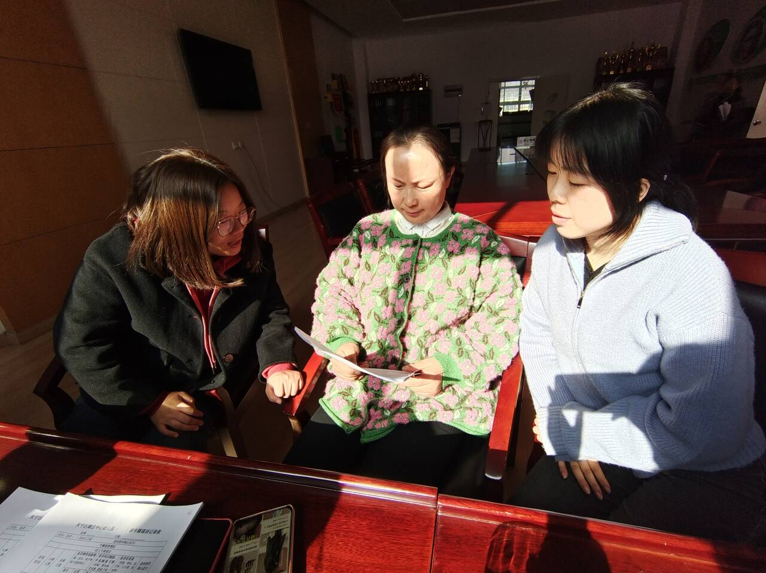  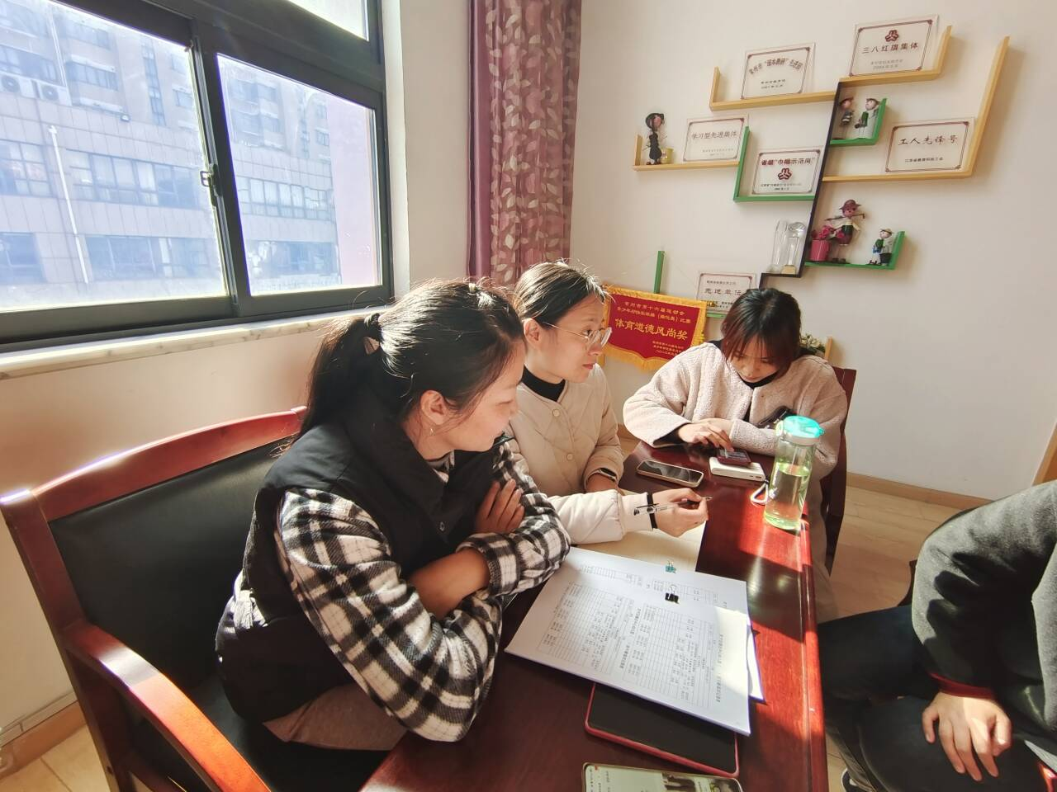  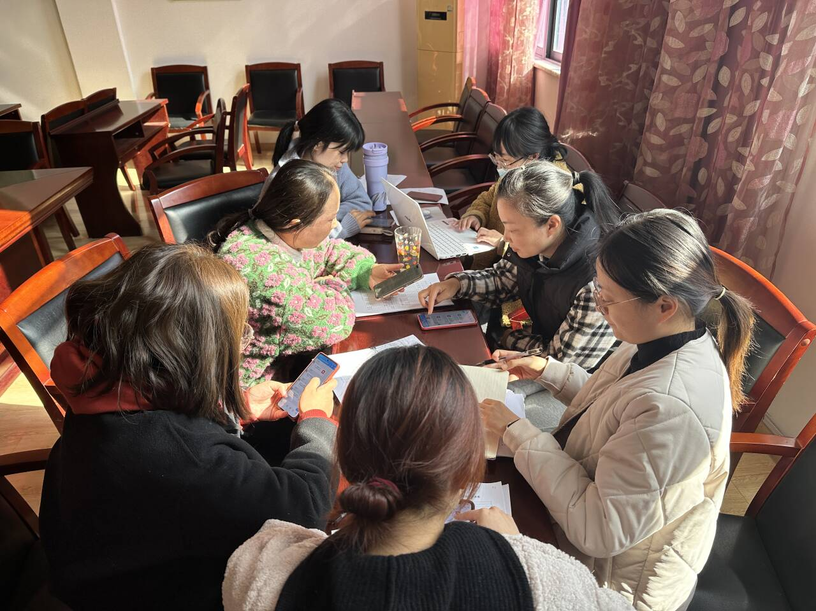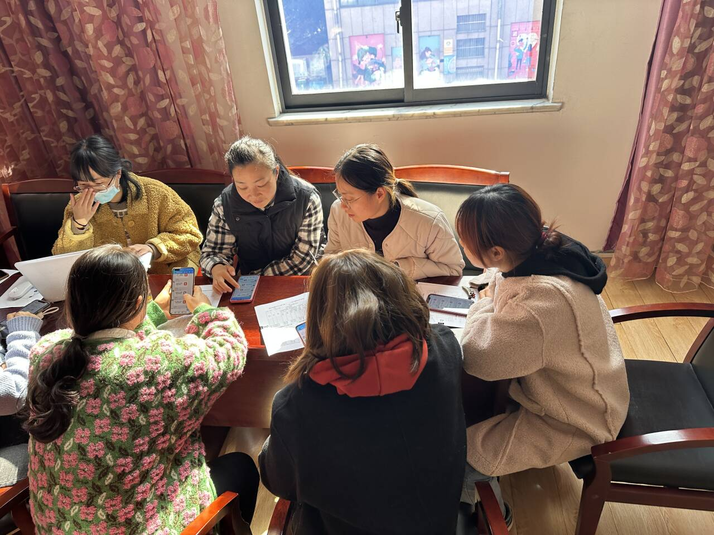
评  价 | 通过本次教研会议，教师对午睡、盥洗、饮水、如厕、吃饭五大块自主性策略有了更深的认识。通过有关自主性策略文章论文的分享，让教师对生活领域自主性策略有了更好的见解，进而进行尝试、实践，使生活活动更加立足儿童本位。

填表人 王宝秀

